Bài 5. Một electron di chuyển được đoạn đường 1 cm, dọc theo một đường sức điện, dưới tác dụng của lực điện trong một điện trường đều có cường độ điện trường 1000 V/m. Hỏi công của lực điện có giá trị nào sau đây ?
A. -1,6.10⁻¹⁶J.
B. +1,6.10⁻¹⁶J.
C. -1,6.10⁻¹⁸ J.
D. +1,6.10⁻¹⁸J.
Trả lời
Dưới tác dụng của lực điện, electron di chuyển ngược chiều điện trường (tức ngược chiều đường sức điện).
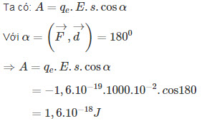
=> Chọn đáp án D.

